# HTML5新特性 -- Unit02

# 1.全屏模式

全屏模式可以让一个**Element及其子元素**占满整个屏幕。

**· 进入全屏模式**

//W3C的建议   
**Element.requestFullscreen()**   
//Chrome、safari   
Element.webkitRequestFullscreen()   
//Firefox   
Element.mozRequestFullScreen()   
//Internet Explorer   
Eelement.msRequestFullscreen()

· **退出全屏模式**

//W3C的建议   
**document.exitFullscreen()**   
//Chrome、safari   
document.webkitExitFullscreen()   
//Firefox   
document.mozCancelFullScreen()   
//Internet Explorer   
document.msExitFullscreen()

· **获取全屏元素**

//W3C的建议   
**document.fullscreenElement**

# 

# 2.Canvas

canvas是通过JavaScript来**绘制图形的HTML元素**，其语法结构是：

<canvas **width="宽度" height="高度"**></canvas>

## 2.1 HTMLCanvasElement

**HTMLCanvasElement**接口提供**处理<canvas>元素的属性和方法**。该接口继承自HTMLElement接口。

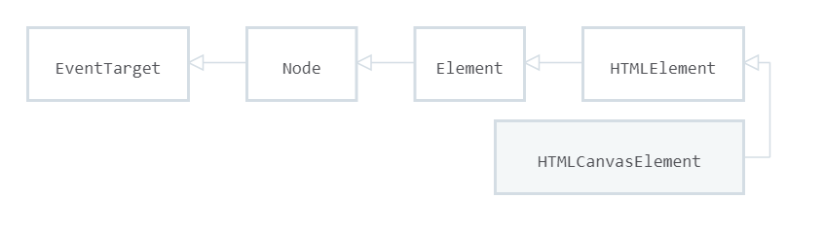

· width属性

**width**属性用于**获取/设置<canvas>元素的宽度**，其语法结构是：

//获取   
**variable = HTMLCanvasElement.width**   
//设置   
**HTMLCanvasElement.width = value**

· height属性

**height**属性用于**获取/设置<canvas>元素的高度**，其语法结构是：

//获取   
**variable = HTMLCanvasElement.height**   
//设置   
**HTMLCanvasElement.height = value**

· **getContext()方法 （工具）**

getContext()方法用于**获取<canvas>元素的上下文**，如果**没有定义上下文则返回null**，其语法结构是：

**HTMLCanvasElement.getContext(contextType)**

contextType参数值可以为：  
**2d，**将返回CanvasRenderingContext2D对象，二维上下文渲染对象

**webgl**,将返回WebGLRenderingContext对象，**三维上下文渲染对象**

# 

# 3.CanvasRenderingContext2D对象

<canvas>元素的坐标原点(0,0)位画布的左上角

**笔记中用ctx代表CanvasRenderingContext2D对象**

· strokeRect()方法

**strokeRect()**方法用于**绘制描边矩形**，其语法结构是：

**ctx.strokeRect(x,y,width,height)**

· fillRect()方法

**fillRect()**方法用于**绘制填充矩形**，其语法结构是：

**ctx.fillRect(x,y,width,height)**

· strokeStyle属性

**strokeStyle**属性用于**获取/设置描边颜色**，其语法结构是：

//获取   
**variable = ctx.strokeStyle**   
//设置   
**ctx.strokeStyle = color**

**设置颜色一定要在画之前设置**

颜色的写法参照CSS样式中颜色的写法

· **fillStyle**属性

**fillStyle**属性用于**获取/设置填充颜色**，其语法结构是：

//获取   
**variable = ctx.fillStyle**   
   
//设置   
**ctx.fillStyle = color**

· strokeText()方法

**strokeText()**方法用于**绘制描边文本**，其语法结构是：

**ctx.strokeText(text,x,y)**

· fillText()方法

**fillText()**方法用于**绘制填充文本**，其语法结构是：

**ctx.fillText(text,x,y)**

· font 属性

**font**属性用于**获取/设置文本样式**，其语法结构是：

//获取   
**variable = ctx.font**//设置   
**ctx.font = "字号 字体"**